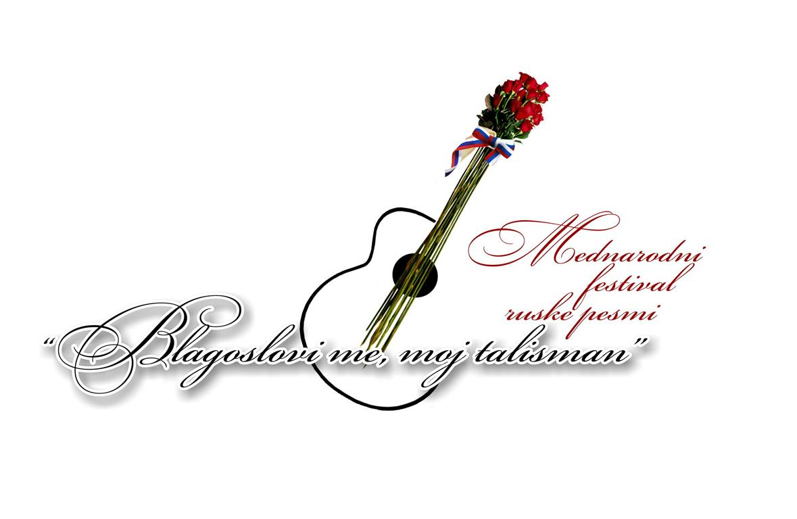
ЗАЯВКА–АНКЕТА
Просим включить в число участников Международного фестиваля русского романса «Храни меня, мой талисман»:
__________________________________________________________________
(указать Ф.И.О. солиста или название группы )

Город, страна:____________________________________________________________

Контактный телефон (с указанием кода города и страны), факс, почтовый адрес (с указанием индекса):
____________________________________________________________________________________________________________________________________
Ф.И.О. художественного руководителя (указать его контактный телефон):
__________________________________________________________________
Общее количество участников: Номинация (на каждую номинацию заполняется отдельная анкета):
__________________________________________________________________

Возрастная группа (для солиста указать полную дату рождения):
__________________________________________________________________

Технические требования (указать носители фонограмм: сиди, мини диски; количество микрофонов, инструмент):
__________________________________________________________________
Конкурсные произведения (указать название, авторов, время исполнения):
1) ____________________________________________________________________________________________________________________________________
2) ____________________________________________________________________________________________________________________________________
Время удобное вам для прослушивания 10 мая:__________________________
Дата заполнения:___________________________________________________

Напоминаем.
Конкурс: 10 мая 2012г. в РЦНК г. Любляна, Словения
ГАЛА-КОНЦЕРТ: г.Шкофья лока, Словения, Сокольский дом в 19.00

